À propos de cette leçon
Dans la présente leçon, les élèves compareront les coûts associés à une variété de sports et illustreront les résultats sur un graphique. Les élèves examineront ensuite comment les familles peuvent garder la forme sans dépenser trop d’argent.

Niveau scolaire | Cours/matières | Objectif d’apprentissage | Durée  suggérée
5 | Mathématiques  Éducation physique et santé | À la fin de cette leçon, les élèves pourront :  - utiliser des symboles financiers et de la terminologie financière;  - prendre des décisions financières simples dans le cadre de simulations (montant maximal de 1 000 $);  - effectuer des simulations d’achat (montant maximal de 1 000 $);  - énumérer des raisons et des façons d’épargner de l’argent. | 40 à 60 minutes

Liens avec le curriculum
Mathématiques, 1re à 8e année (2005)
5e année – Numération et sens du nombre
Attentes
- Identifier et représenter les nombres naturels jusqu’à 100 000, les fractions impropres et les nombres décimaux jusqu’aux centièmes dans divers contextes.
- Résoudre des problèmes reliés aux quatre opérations étudiées en utilisant diverses stratégies ou des algorithmes personnels.

Contenu d’apprentissage — Représentations
- Lire et écrire en lettres et en chiffres les nombres décimaux aux centièmes.

Contenu d’apprentissage — Sens des opérations
- Décrire et utiliser diverses stratégies pour effectuer des additions et soustractions de nombres inférieurs à 100 001.

Question d’enquête
Quels sont les coûts liés à la participation aux activités sportives organisées?

Matériel
- Crayon et règle
- Exemples de diagrammes à bandes (annexe A)
- Papier quadrillé
- Exemplaires des feuilles de travail (annexe B) pour les élèves :
  - Coûts associés au hockey
  - Coûts associés au soccer
  - Coûts associés au basketball
  - Coûts associés au ballet
  - Coûts associés à la natation

Durée  (min.) | Déroulement de la leçon |  | Évaluation comme  et au service de l’apprentissage (auto-évaluation/évaluation  par les pairs/le personnel enseignant)
MISE EN SITUATION
10 à 15 minutes |  | CLASSE ENTIÈRE  L’enseignante ou l’enseignant :  - demande aux élèves de décrire divers sports et diverses activités physiques qu’ils aiment, en particulier ceux qui nécessitent de porter un équipement de protection ou un uniforme spécial;  - note les réponses des élèves sur du papier quadrillé ou au tableau;  - choisit un sport parmi les réponses fournies (pour ajouter de la variété à la leçon, choisir un sport qui n’est pas mentionné sur les feuilles de travail, comme la crosse, la gymnastique, l’escrime, le judo, la planche à roulettes, le football, le baseball, le patinage artistique ou la planche à neige); | Évaluation au service  de l’apprentissage

Durée  (min.) |  |  | Déroulement de la leçon |  | Évaluation comme  et au service de l’apprentissage (auto-évaluation/évaluation  par les pairs/le personnel enseignant)
MISE EN SITUATION (suite)
- choisit un sport et dessine un bonhomme-allumettes au tableau; demande à des élèves volontaires de dessiner sur le bonhomme-allumettes l’équipement nécessaire pour le sport choisi; explique aux élèves que l’équipement nécessaire pour pratiquer ce sport coûte de l’argent et indique les coûts approximatifs des pièces d’équipement dessinées par les élèves sur le bonhomme-allumettes; additionne les coûts des pièces d’équipement;
- explique aux élèves qu’au cours de la leçon d’aujourd’hui, ils compareront les coûts associés à différents sports nécessitant un équipement, puis qu’ils organiseront les données dans des diagrammes à bandes afin d’analyser les frais de ces différents sports.
Contexte d’apprentissage
Les élèves devraient bien connaître comment construire un simple diagramme à bandes, l’addition et le taux unitaire.
 | ACTION
 | 20 à 30 minutes | CLASSE ENTIÈRE  Directives  - Montrer aux élèves plusieurs exemples de diagrammes à bandes dont le diagramme sur les saveurs préférées de crème glacée (annexe A); demander aux élèves d’interpréter les exemples de diagrammes.  - Encourager les élèves à tirer des conclusions sur l’utilité d’un diagramme à bandes.  - Effectuer un sondage rapide afin de déterminer une préférence de la classe (par exemple, une saveur de crème glacée ou un animal de compagnie), puis expliquer la valeur et le but d’un diagramme.  - Décrire et montrer où placer les données sur les axes x et y. |  |  | Évaluation au service  de l’apprentissage (Observations de l’enseignant)

Durée  (min.) |  |  | Déroulement de la leçon | Évaluation comme  et au service de l’apprentissage (auto-évaluation/évaluation  par les pairs/le personnel enseignant)
 | ACTION (suite)
- Décrire comment les incréments sont espacés de façon égale et compter en employant des chiffres faciles à calculer, comme 1, 5, 10 ou d’autres chiffres similaires.
- Expliquer aux élèves qu’ils prépareront leur propre diagramme à bandes au moyen des renseignements qu’ils tireront du calcul des coûts associés à cinq activités (hockey, soccer, ballet, basketball et natation).
 |  | TRAVAILLER AVEC UN PARTENAIRE/  PETITS GROUPES  Activité : Préparer des diagrammes  En travaillant en équipes de deux ou de trois :  - Distribuer aux élèves les feuilles de travail pour le hockey, le soccer, le ballet, le basketball et la natation (annexe B), ainsi qu’une feuille de papier quadrillé.  - Aider les élèves à additionner les coûts des pièces d’équipement nécessaire pour chaque activité.  - En utilisant les totaux calculés sur les feuilles de travail, demander aux élèves de préparer des diagrammes à bandes pour illustrer les coûts associés à chaque activité : hockey, soccer, ballet, basketball et natation. Remarque : Compte tenu de leur compréhension du sujet, les élèves pourraient signaler que certains coûts sont plus élevés ou moins élevés que d’autres. Souligner que cela dépend du consommateur et si celui-ci achète de l’équipement de marque, avalé par une célébrité ou usagé.  - Rappeler aux élèves de placer les cinq différentes activités sur l’axe x. Suggérer aux élèves de placer les montants, par tranche de 50 $, sur l’axe y.  - Expliquer que, même si les frais d’inscription à une ligue sont mentionnés sur les feuilles de travail, les élèves doivent seulement illustrer les coûts de l’équipement sur leur diagramme. |  | Évaluation au service  de l’apprentissage  (auto-évaluation/  coéquipier)

Durée  (min.) |  |  | Déroulement de la leçon | Évaluation comme  et au service de l’apprentissage (auto-évaluation/évaluation  par les pairs/le personnel enseignant)
 | ACTION (suite)
- Demander aux élèves d’ajouter de la couleur dans les bandes de leur diagramme et expliquer que cette technique peut être utilisée pour faciliter la lecture d’un diagramme.
- Demander aux élèves de produire le diagramme à l’aide d’un ordinateur (facultatif).
COMPTE RENDU ET CONSOLIDATION
10 à 15 minutes |  | CLASSE ENTIÈRE  Exposition  Afficher quelques-uns des diagrammes préparés par les élèves sur les murs de la classe, et encourager les élèves à les regarder.  Classer les sports examinés par la classe, du plus cher au moins cher. |  | Évaluation au service  de l’apprentissage (coéquipier)
 |  | CLASSE ENTIÈRE/INDIVIDUELLEMENT  Discuter des questions suivantes en classe :  - Les coûts associés à un sport ou à une activité devraient-ils déterminer si une personne peut ou non les pratiquer? Expliquez votre réponse.  - De quelle façon est-ce qu’une école ou un organisme communautaire peut aider des personnes dans le besoin à pratiquer un sport qui coûte cher?  - Pensez à trois moyens qui peuvent permettre aux familles de garder la forme sans dépenser d’argent.  - Les coûts associés à un sport ou à une activité peuvent aussi être considérés comme un investissement.  Pourquoi? |  | Évaluation au service  de l’apprentissage  (auto-évaluation)

Exemple de diagramme à bandes
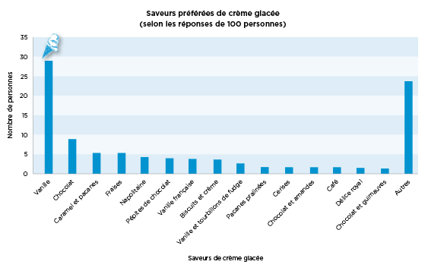
ANNEXE A
Feuilles de travail
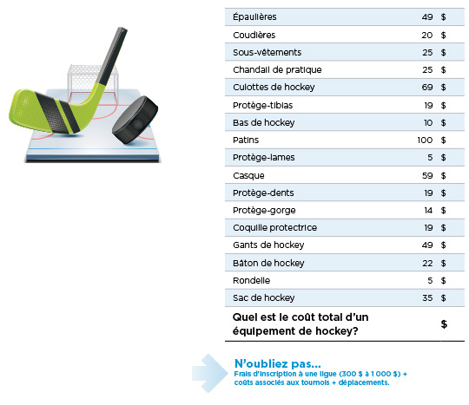
Coûts associés au hockey
ANNEXE B
Feuilles de travail (suite)
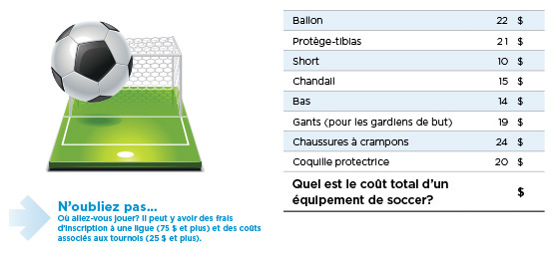
Coûts associés au soccer
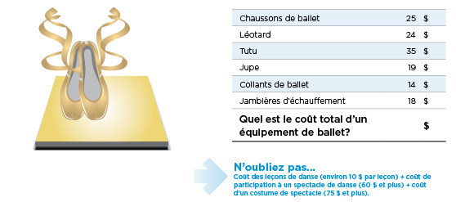
Coûts associés au ballet
ANNEXE B
Feuilles de travail (suite)
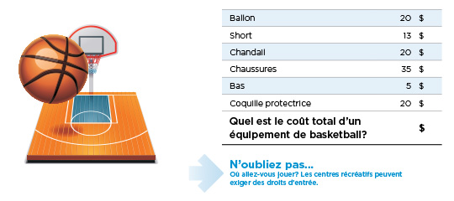
Coûts associés au basketball
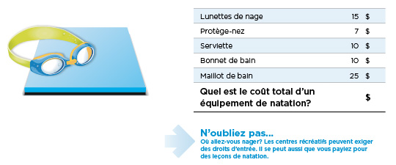
Coûts associés à la natation
ANNEXE B

